รายงานการปฏิบัติราชการประจำเดือนกุมภาพันธ์
รายงานการปฏิบัติราชการประจำเดือน กุมภาพันธ์ 2568
ประจำปีงบประมาณ พ.ศ. 2568
สถานีตำรวจภูธรแม่จัน
1. งานสืบสวน
ห้วงวันที่ 1 – 28 ก.พ. 2568
1. เมื่อวันที่ 3 ก.พ. 2568 ได้มีการจับกุมตัวผู้ต้องหา จำหน่ายยาเสพติดให้โทษประเภท 1 (ยาบ้า)โดยการมีไว้ในครอบครองเพื่อจำหน่ายและจำหน่ายโดยการขาย และเสพยาเสพติดให้โทษประเภท 1 โดยผิดกฎหมาย จำนวน 1 ราย 1 คน
จับกุม นายดำรง เนตรยอง อายุ 54 ปี ที่อยู่ 20/1 ม.1 ต.จอมสวรรค์ อ.แม่จัน จ.เชียงราย
ของกลาง ยาบ้า 12 เม็ด
เหตุเกิด ภายในบ้านเลขที่ 20/1 ม.1 ต.จอมสวรรค์ อ.แม่จัน จ.เชียงราย วันที่ 3 ก.พ.2568 เวลา 13.00 น.
2. เมื่อวันที่ 3 ก.พ. 2568 ได้มีการจับกุมตัวผู้ต้องหา จำหน่ายยาเสพติดให้โทษประเภท 1 (ยาบ้า)โดยการมีไว้ในครอบครองเพื่อจำหน่ายและจำหน่ายโดยการขาย และเสพยาเสพติดให้โทษประเภท 1 โดยผิดกฎหมาย จำนวน 1 ราย 1 คน
จับกุม นางสาว วิไล ธรรมบัณฑิต อายุ 35 ปี ที่อยู่ 69/1 ม.16 ต.ป่าตึง อ.แม่จัน จ.เชียงราย
ของกลาง ยาบ้า 102 เม็ด
เหตุเกิด บริเวณริมถนนสาธารณะเส้นทางแม่จัน-แม่อาย เขตหมู่บ้านโป่งน้ำร้อน ม.11 ต.ป่าตึง อ.แม่จัน จ.เชียงราย วันที่ 3 ก.พ.2568 เวลา 17.20 น.
3. เมื่อวันที่ 11 ก.พ. 2568 ได้มีการจับกุมตัวผู้ต้องหา จำหน่ายยาเสพติดให้โทษประเภท 1 (ยาบ้า)โดยการมีไว้ในครอบครองเพื่อจำหน่ายและจำหน่ายโดยการขาย และเสพยาเสพติดให้โทษประเภท 1 โดยผิดกฎหมาย จำนวน 1 ราย 1 คน
จับกุม นางสาวสุรีย์พร แซ่ว่าง อายุ 43 ปี ที่อยู่ 71 ม.13 ต.แม่จัน อ.แม่จัน จ.เชียงราย
ของกลาง ยาบ้า 21 เม็ด
เหตุเกิด ภายในบ้านเลขที่ 71 ม.13 ต.แม่จัน อ.แม่จัน จ.เชียงราย วันที่ 11 ก.พ.2568 เวลา 10.20 น.
4. เมื่อวันที่ 19 ก.พ. 2568 ได้มีการจับกุมตัวผู้ต้องหา จำหน่ายยาเสพติดให้โทษประเภท 1 (เฮโรอีน)โดยการมีไว้ในครอบครองเพื่อจำหน่ายและจำหน่ายโดยการขาย และเสพยาเสพติดให้โทษประเภท 1 โดยผิดกฎหมาย จำนวน 1 ราย 1 คน
จับกุม นายลีเกอร์ หมื่อแล อายุ 45 ปี ที่อยู่ 246 ม.6 ต.แม่ไร่ อ.แม่จัน จ.เชียงราย
ของกลาง เฮโรอีน รวม น้ำหนักประมาณ 4.586 กรัม
เหตุเกิด บ้านเลขที่ 246 ม.6 ต.แม่ไร่ อ.แม่จัน จ.เชียงราย วันที่ 19 ก.พ.2568 เวลา 07.30 น

รายงานการปฏิบัติราชการประจำเดือนกุมภาพันธ์

5. เมื่อวันที่ 19 ก.พ. 2568 ได้มีการจับกุมตัวผู้ต้องหา 1มียาเสพติดให้โทษประเภท 1 (ยาบ้า)ไว้ในครอบครองโดยผิดกฎหมาย 2.เสพยาเสพติดให้โทษประเภท 1 (ยาบ้า)โดยผิดกฎหมายจำนวน 1 ราย 1 คน
จับกุม นายสมเกียรติ ลาแจ้ อายุ 42 ปี ที่อยู่ 30 ม.6 ต.จันจว้า อ.แม่จัน จ.เชียงราย
ของกลาง ยาบ้า รวม 1 เม็ด
เหตุเกิด บ้านเลขที่ 30 ม.6 ต.จันจว้า อ.แม่จัน จ.เชียงราย วันที่ 19 ก.พ.2568 เวลา 07.00 น.
การจับกุมผู้ต้องหาตามหมายจับ
ห้วงวันที่ 1 – 28 ก.พ. 2568
ช่วงวันที่ 1 - 28 ก.พ. 2568 ได้มีการยกเลิก,ถอน/เปลี่ยนหมายจับใหม่ 2 ราย จับกุมตัวผู้ต้องหาตามหมายจับ 1 ราย ผู้ต้องหา 1 คน ดังนี้.
1. วันที่ 3 ก.พ.2568 ถอน/ออกหมายใหม่ นายชัชวาลย์ โรจน์แพทย์
หมายจับศาลจังหวัดเชียงราย เลขที่ จ.550/2567 ลง 14 พ.ย.2567
ข้อหา เป็นผู้สนับสนุนการกระทำความผิดฐานร่วมกันฉ้อโกงโดยแสดงตนเป็นคนอื่น และเปิดหรือยินยอมให้บุคคล
อื่นใช้บัญชีเงินฝาก บัตรอิเลคทรอนิกส์ฯ
2. วันที่ 20 ก.พ.2568 ถอน/ออกหมายใหม่ นายพรชัย อินทร์สอาด
หมายจับศาลจังหวัดเชียงราย เลขที่ 194/2567 ลง 11 มิ.ย.2567
ข้อหา ข่มขืนใจเจ้าพนักงานให้ละเว้นการปฏิบัติการตามหน้าที่โดยขู่เข็ญว่าจะใช้กำลังประทุษร้าย
3. วันที่ 27 ก.พ.2568 จับกุม นายธนกร ขาวผ่อง
หมายจับศาลจังหวัดเชียงราย เลขที่ จ.386/2568 ลง 17 ก.ย.2567
ข้อหา เป็นผู้สนับสนุนการกระทำความผิดฐานร่วมกันฉ้อโกงโดยแสดงตนเป็นคนอื่น และโดยทุจริตหรือโดย
หลอกลวง, นำเข้าสู่ระบบคอมพิวเตอร์ฯ
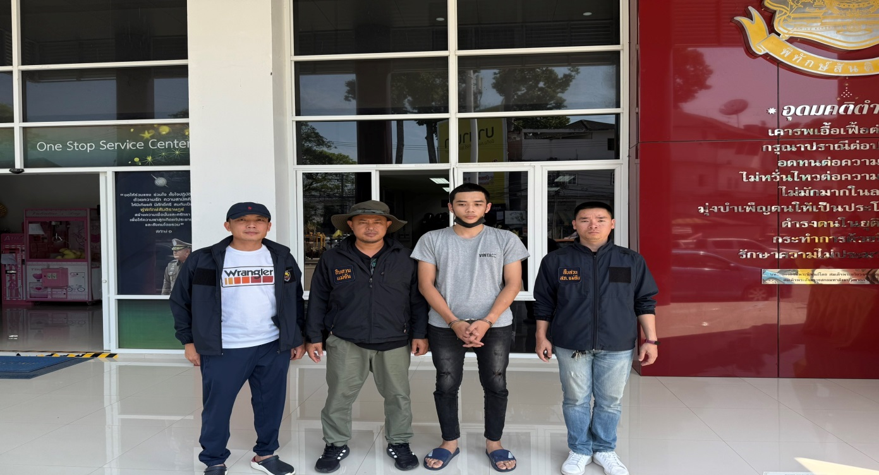

รายงานการปฏิบัติราชการประจำเดือน

รายงานการปฏิบัติราชการประจำเดือนกุมภาพันธ์
2. งานสอบสวน
สรุป คดี 5 กลุ่ม
ประจำวันที่ 1-28 กุมภาพันธ์ 2568
คดีอาญา จำนวน 61 คดี
คดีอาญาสุดท้าย 130/2568
คดีจราจร จำนวน 5 คดี
คดีจราจรสุดท้าย 12/2568
คดีกลุ่ม 1
คดีอุกฉกรรจ์และสะเทือนขวัญ
ประเภทความผิด | เกิด/คดี | จำนวนผู้ต้องหา | จับกุมได้/คน | หมายเหตุ
1.1.ฆ่าผู้อื่นโดยเจตนา | - | - | - | -
1.2.ปล้นทรัพย์ | - | - | - | -
1.3.ชิงทรัพย์(ผู้เสียหายได้รับบาดเจ็บ และไม่ได้รับบาดเจ็บ) | - | - | - | -
1.4.ลักพาตัวเรียกค่าไถ่ | - | - | - | -
1.5.วางเพลิง | - | - | - | -
รวม | - | - | - | -

คดีกลุ่ม 2
คดีความผิดเกี่ยวกับชีวิต ร่างกายและเพศ
ประเภทความผิด | เกิด/คดี | จำนวนผู้ต้องหา | จับกุมได้/คน | หมายเหตุ
2.1.ฆ่าผู้อื่นโดยไม่เจตนา | - | - | - | -
2.2.กระทำโดยประมาท เป็นเหตุให้ผู้อื่นถึงแก่ความตาย | - | - | - | -
2.3.พยายามฆ่า | - | - | - | -
2.4.ทำร้ายร่างกาย | 1 | 1 | 1 | -
.5.ข่มขืนกระทำชำเรา | - | - | - | -
รวม | 1 | 1 | 1 | -
รายงานการปฏิบัติราชการประจำเดือนกุมภาพันธ์

คดีกลุ่ม 3
คดีประเภทที่เกี่ยวกับทรัพย์
ประเภทความผิด | เกิด/คดี | จำนวนผู้ต้องหา | จับกุมได้/คน | หมายเหตุ
3.1. ลักทรัพย์ | - | - | - | -
3.1.1.ลักทรัพย์ทั่วไป | 2 | 2 | 2 | -
3.1.2.โจรกรรมรถจักรยานยนต์
3.1.3.โจรกรรมรถยนต์
3.2. วิ่งราวทรัพย์ | - | - | - | -
3.3.รีดเอาทรัพย์ | - | - | - | -
3.4. กรรโชกทรัพย์ | - | - | - | -
3.5. รับของโจร | - | - | - | -
รวม | 2 | 2 | 2 | -

คดีกลุ่ม 4
คดีประเภทคดีที่น่าสนใจ
ประเภทความผิด | เกิด/คดี | จำนวนผู้ต้องหา | จับกุมได้/คน | หมายเหตุ
4.1. พ.ร.บ.ว่าด้วยการกระทำผิด เกี่ยวกับคอมพิวเตอร์ | - | - | - | -
4.2. ความผิดเกี่ยวกับบัตรอิเล็กทรอนิกส์ | - | - | - | -
4.3. ฉ้อโกงทรัพย์ | 1 | 1 | 1 | -
4.4. ยักยอกทรัพย์ | - | - | - | -
4.5. ทำให้เสียทรัพย์ | - | - | - | -
รวม | 1 | 1 | 1 | -

รายงานการปฏิบัติราชการประจำเดือนกุมภาพันธ์
คดีกลุ่ม 5 คดีประเภทที่รัฐเป็นผู้เสียหาย
ประเภทความผิด | เกิด/คดี | จำนวนผู้ต้องหา | จับกุมได้/คน | หมายเหตุ
1.จำหน่ายยาเสพติด | 3 | 3 | 3 | -
2.ครอบครองยาเสพติด | 17 | 10 | 10 | -
3.ครอบครองยาเสพติดและการพนันออนไลน์ | 1 | 1 | 1 | -
4.ครอบครองยาเสพติดเพื่อเสพ | 1 | 1 | 1
5.เสพยาบ้าและลักทรัพย์ใช้ยานพาหนะเพื่ออำนวยความสะดวกแก่การกระทำผิดหรือพาทรัพย์นั้นไป | 1 | 1 | 1 | -
6.เสพยาบ้า | 20 | 20 | 20 | -
7.เสพยาบ้าและการพนันออนไลน์ | 2 | 2 | 2 | -
8.การพนันออนไลน์ | 1 | 1 | 1
9.พ.ร.บ.คนเข้าเมือง | 8 | 8 | 8
รวม | 54 | 51 | 51 | -

คดีอื่นฯ
ประเภทความผิด | เกิด/คดี | จำนวนผู้ต้องหา | จับกุมได้/คน | หมายเหตุ
1.จงใจกระทำด้วยประการใดๆให้บัตรเลือกตั้งที่ตนได้รับมอบจากกรรมการประจำหน่วยเลือกตั้ง ชำรุดหรือเสียหาย” | 1 | 1 | 1 | -
2.กระทำให้เกิดเพลิงไหม้โดยประมาทและเป็นเหตุให้ทรัพย์ผู้อื่นเสียหาย | 1 | 1 | 1 | -
3.ขับขี่รถในขณะเมาสุรา | 1 | 1 | 1 | -
รวม | 3 | 3 | 3 | -

รายงานการปฏิบัติราชการประจำเดือนกุมภาพันธ์

3. งานป้องกันปราบปราบ

วันที่ 6 กุมภาพันธ์ 2568 เวลา 09.00 น.
โดยการอำนวยการของ พ.ต.อ.เกียรติศักดิ์ จิตรประสาร ผกก.สภ.แม่จัน,พ.ต.ท.ภูริวัฒ รุจิรัฐภาส รอง ผกก.ป.สภ.แม่จัน มอบหมายให้ พ.ต.ต.ศักดิ์ชาย รีอินทร์ สวป.(ชส.)สภ.แม่จัน พร้อม จนท.ตำรวจหน่วยบริการประชาชนตำบลสันทรายข้าร่วมกิจกรรมในโครงการเทศบาลพบประชาชน ประจำปี 2568 ณ ศาลาอเนกประสงค์บ้านโพธาราม ต.สันทราย อ.แม่จัน ซึ่งจัดขึ้นโดยเทศบาลตำบลสันทราย โดยมีนายธนพล เมืองคำ นายกเทศมนตรีตำบลสันทราย เป็นประธานโครงการฯ

จึงเรียนมาเพื่อโปรดทราบ

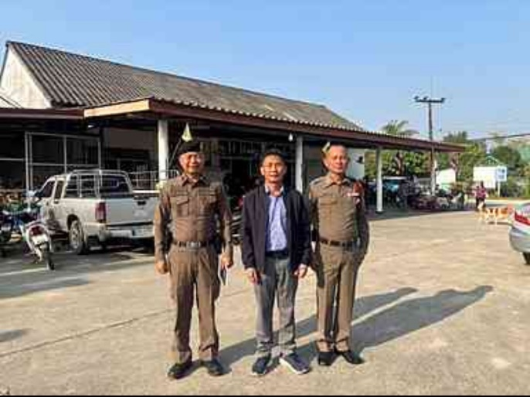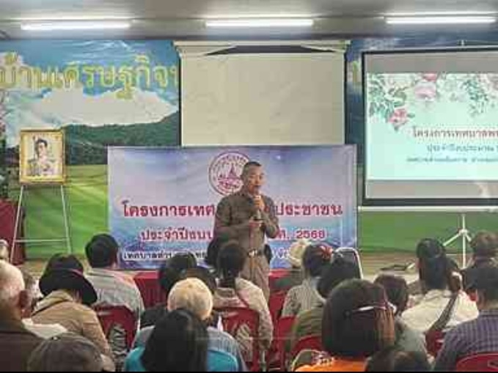
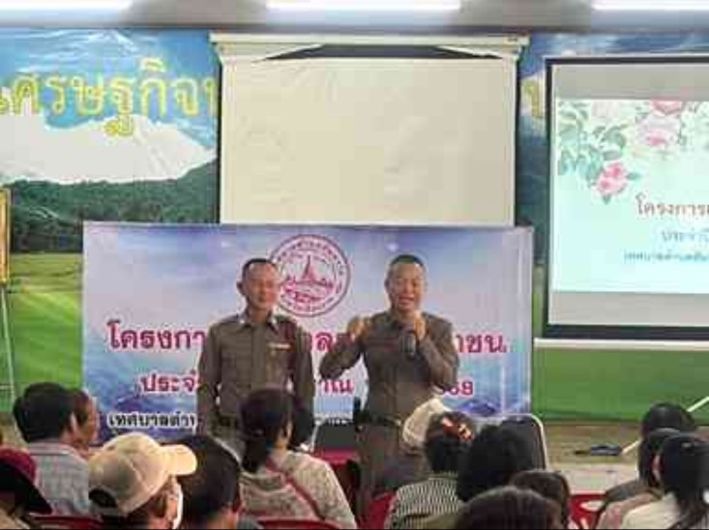

รายงานการปฏิบัติราชการประจำเดือนกุมภาพันธ์

วันที่ 21 กุมภาพันธ์ 2568 เวลา 10.00 น.
โดยการอำนวยการของ พล.ต.ต.มานพ เสนากูล ผบก.ภ.จว.เชียงราย ,พ.ต.อ.รัฐพล น้อยช่างคิด รอง ผบก.ภ.จว.เชียงราย ,พ.ต.อ.เกียรติศักดิ์ จิตรประสาร ผกก.สภ.แม่จัน ,พ.ต.ท.ภูริวัฒ รุจิรัฐภาส รอง ผกก.ป.สภ.แม่จัน ,
พ.ต.ท.นิติการณ์ แก้วรากมุก สวป.สภ.แม่จัน ,พ.ต.ต.ศักดิ์ชาย รีอินทร์ สวป.(ชส.) สภ.แม่จัน สั่งการให้
เจ้าหน้าที่สายตรวจ 191 ร่วมกับฝ่ายปกครองอำเภอแม่จัน ออกตรวจจัดระเบียบสังคม สถานบริษัทขนส่งสินค้า เก็บสินค้า หรือพัสดุภัณฑ์ เพื่อควบคุม และป้องกันการลำเลียง ซุกซ่อน ยาเสพติดในพัสดุภัณฑ์ ในเขตอำเภอแม่จัน
จึงเรียนมาเพื่อโปรดทราบ

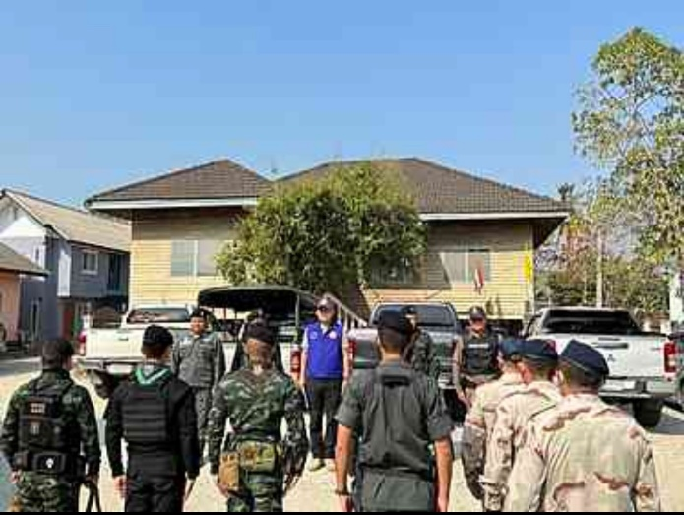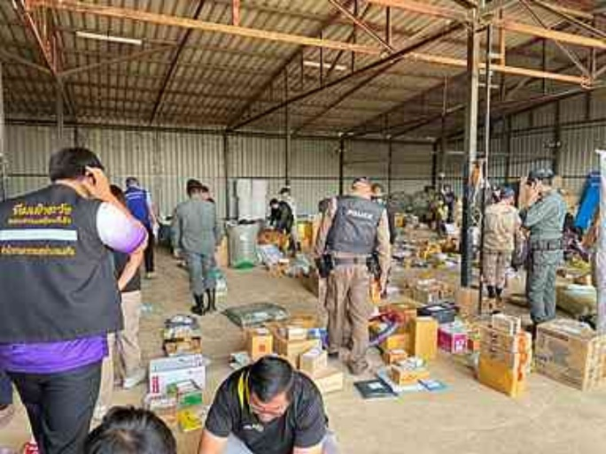

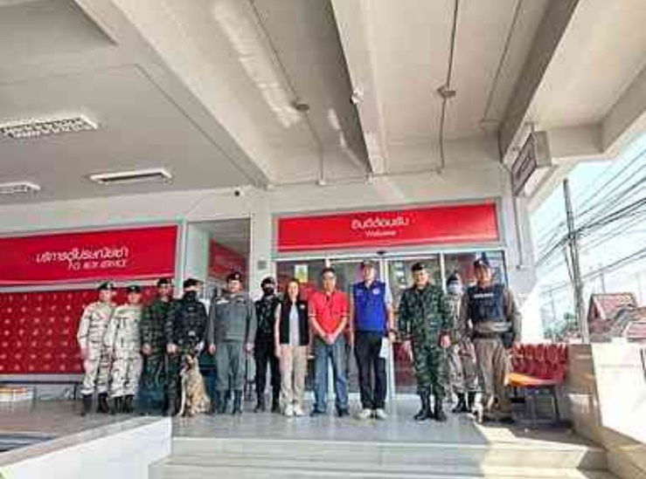

รายงานการปฏิบัติราชการประจำเดือนกุมภาพันธ์

วันที่ 24 กุมภาพันธ์ 2568 เวลา 19.30 น.
โดยการอำนวยการของ พล.ต.ต.มานพ เสนากูล ผบก.ภ.จว.เชียงราย ,พ.ต.อ.รัฐพล น้อยช่างคิด รอง ผบก.ภ.จว.เชียงราย ,พ.ต.อ.เกียรติศักดิ์ จิตรประสาร ผกก.สภ.แม่จัน ,พ.ต.ท.ภูริวัฒ รุจิรัฐภาส รองผกก.ป.สภ.แม่จัน , พ.ต.ท.นิติการณ์ แก้วรากมุก สวป.สภ.แม่จัน ,พ.ต.ต.ศักดิ์ชาย รีอินทร์ สวป.(ชส) สภ.แม่จัน สั่งการให้
ด่านตรวจท่าข้าวเปลือก สภ.แม่จัน ร.ต.อ.สรายุทธ พรมธิ รอง สว.สส.สภ.แม่จัน ปฎิบัติหน้าที่ร้อยเวร 10
พร้อมจนท.ด่านตรวจท่าข้าวเปลือก ชป.2 จำนวน 4 นาย, ผู้ใหญ่บ้าน และ ผู้ช่วยผู้ใหญ่บ้าน ม.3 ต.ท่าข้าวเปลือก อ.แม่จัน จ.เชียงราย ได้จับกุมผู้กระทำความผิดจำนวน 1 ราย เพศชาย
ข้อหา “ลักทรัพย์ในเวลากลางคืน โดยทำอันตรายสิ่งกีดกั้นสำหรับคุ้มครองบุคคลหรือทรัพย์”
นำผู้ต้องหาส่งพนักงานสอบสวน เพื่อดำเนินการตามกฎหมายต่อไป

จึงเรียนมาเพื่อโปรดทราบ

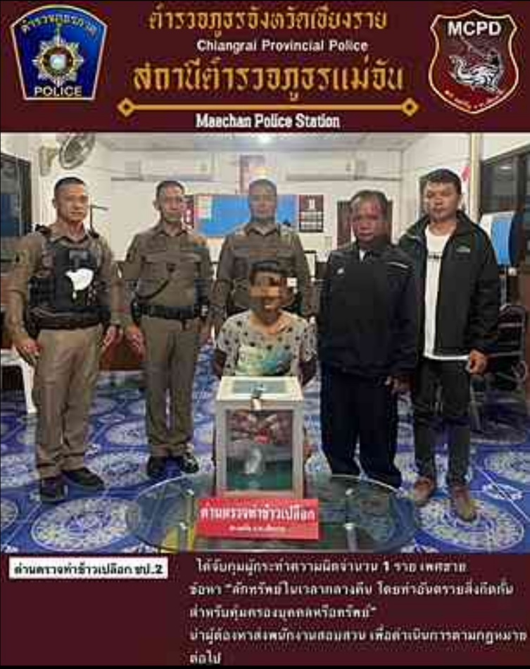

รายงานการปฏิบัติราชการประจำเดือนกุมภาพันธ์

4. งานจราจร
วันที่ 6 ก.พ. 2567 เวลา 11.00 น._โดยการอำนวยการของ พ.ต.อ.เกียรติศักดิ์ จิตรปาะสาร ผกก.สภ.แม่จัน,พ.ต.ท.ภูริวัฒ รุจิรัฐภาสรอง ผกก.ป.สภ.แม่จัน,พ.ต.ต.นิติการณ์ แก้วรากมุก สวป.สภ.แม่จันมอบหมายให้ ร.ต.อ.วิรัตน์ ยะบึง รอง สว.จร.สภ.แม่จัน ปฏิบัติหน้าที่นายร้อยตำรวจเวรจราจร (60) พร้อมด้วย ด.ต.ธันยกร ฉันตา ผบ.หมู่(ป.) สภ.แม่จัน (มจ.615) อำนวยความสะดวกด้านการจราจรหน้าโรงเรียนบ้านแม่จัน (เชียงแสนประชานุศาสน์) ได้บริการช่วยเหลืออำนวยความสะดวกด้านการจราจร และพาเด็กนักเรียนพาข้ามถนนในช่องทางข้าม(ทางม้าลาย)เข้าประตูโรงเรียนได้อย่างปลอดภัย
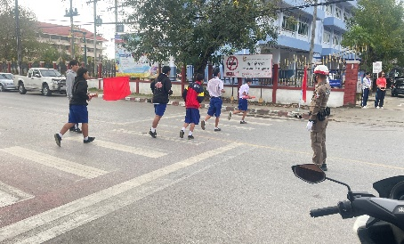
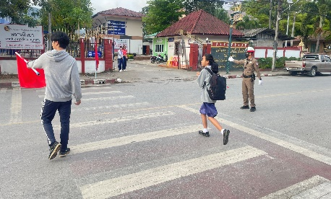
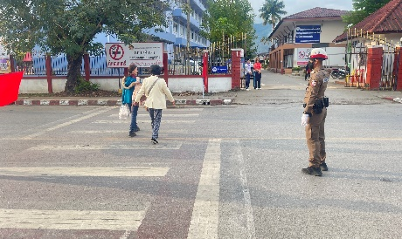

วันที่ ๑๗ กุมภาพันธ์ ๒๕๖๘เวลา ๑๑.๐๐ น. โดยการอำนวยการและสั่งการของ พ.ต.อ.เกียรติศักดิ์ จิตรประสาร ผกก.สภ.แม่จันพ.ต.ท.ภูริวัฒ รุจิรัฐภาส รอง ผกก.ป.สภ.แม่จัน พ.ต.ท.นิติการณ์ แก้วรากมุก สวป.สภ.แม่จัน มอบหมายให้ ร.ต.อ.วิรัตน์ ยะบึง รอง สว.จร.สภ.แม่จัน นายร้อยตำรวจเวรจราจร (ร้อยเวร ๖๐) พร้อมชุดจราจร สภ.แม่จัน ว.๔ ตรวจสอบและกวดขันจับกุมรถบบรทุกซึ่งบรรทุกสิ่งของไม่จัดสิ่งปกคลุมป้องกันการตกหล่นในพื้นผิวจราจร
ผลการปฏิบัติ ออกใบสั่ง จำนวน ๕ ราย ว่ากล่าว จำนวน. ๒ ราย
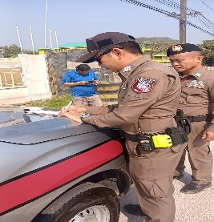
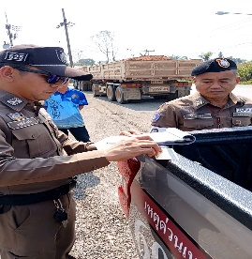
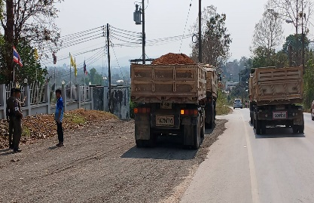
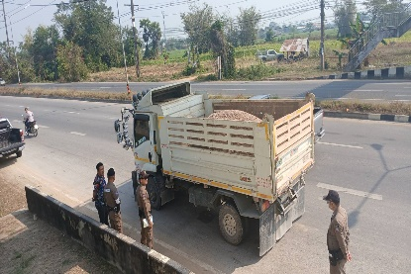

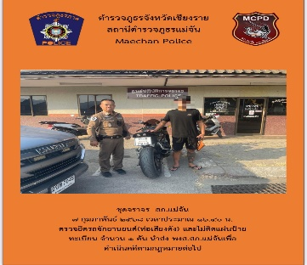
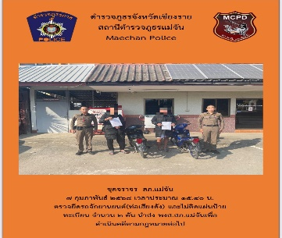
วันที่ 7 กุมภาพันธ์ 2568เวลา 15.40 น.โดยการอำนวยการและสั่งการของ พ.ต.อ.เกียรติศักดิ์ จิตรประสาร ผกก.สภ.แม่จัน,พ.ต.ท.ภูริวัฒ รุจิรัฐภาส รอง ผกก.ป.สภ.แม่จัน,พ.ต.ท.นิติการณ์ แก้วรากมุก สวป.สภ.แม่จัน มอบหมายให้_ ร.ต.อ.ประหยัด โชติ รอง สวป.สภ.แม่จัน (ร้อยเวร 6-0) พร้อม ชุดจราจร จำนวน 6 นาย สภ.แม่จัน ว.4 กวดขันวินัยจราจร เด็กแว้น รถท่อไอเสียเสียงดังก่อความเดือดร้อนรำคาญผลการปฏิบัติ ได้ทำการตรวจยึดรถจักรยานยนต์ ดัดแปลงสภาพ(ท่อไอเสีย)และไม่ติดแผ่นป้ายทะเบียน จำนวน 2 คัน นำส่งพนักงานสอบสวน สภ.แม่จัน เพื่อดำเนินการต่อไป

รายงานการปฏิบัติราชการประจำเดือนกุมภาพันธ์

วันนี้ 13 กุมภาพันธ์ 2568 เวลา 07.30 น. ร.ต.อ.วิรัตน์ ยะบึง รอง สว.จร.สภ.แม่จัน ปฏิบัติหน้าที่นายร้อยตำรวจเวรจราจร (60) พร้อมด้วย นักเรียนนายสิบฝึกงาน อำนวยความสะดวกด้านการจราจรหน้าโรงเรียนบ้านแม่จัน (เชียงแสนประชานุศาสน์) ได้บริการช่วยเหลืออำนวยความสะดวกด้านการจราจร และพาเด็กนักเรียนพาข้ามถนนในช่องทางข้าม(ทางม้าลาย)เข้าประตูโรงเรียนได้อย่างปลอดภัย
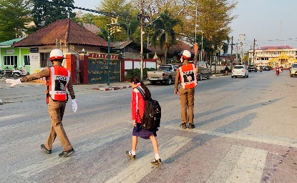
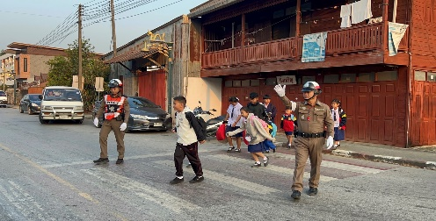
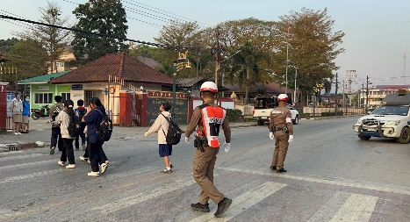

ผลการจับกุมคดีจราจร ช่วงวันที่…..1 ก.พ.68……ถึง…..28 ก.พ..68….ไม่มีใบขับขี่ จำนวน…9…..ราย เมาสุราขณะขับขี่รถ จำนวน…2…..ราย มอเตอร์ไซค์ไม่ปลอดภัย..5. ราย ฯลฯ

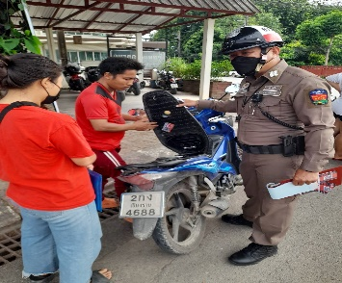
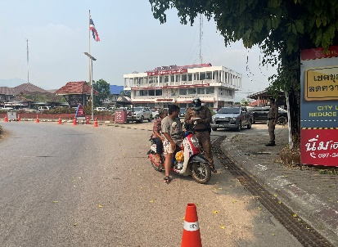
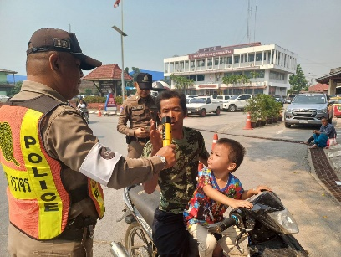

ช่วงวันที่…..1 ก.พ.68……ถึง…..28 ก.พ..68….เจ้าหน้าที่ตำรวจจราจรได้มีการอำนวยความสะดวกด้านการจราจร และดูแลความปลอดภัยของประชาชนบริเวณแยกไฟแดงสำคัญ ในช่วงเวลาเร่งด่วน และมีปริมาณรถหนาแน่น จำนวน……40...ครั้ง

รายงานการปฏิบัติราชการประจำเดือนกุมภาพันธ์
5. งานอำนวยการ


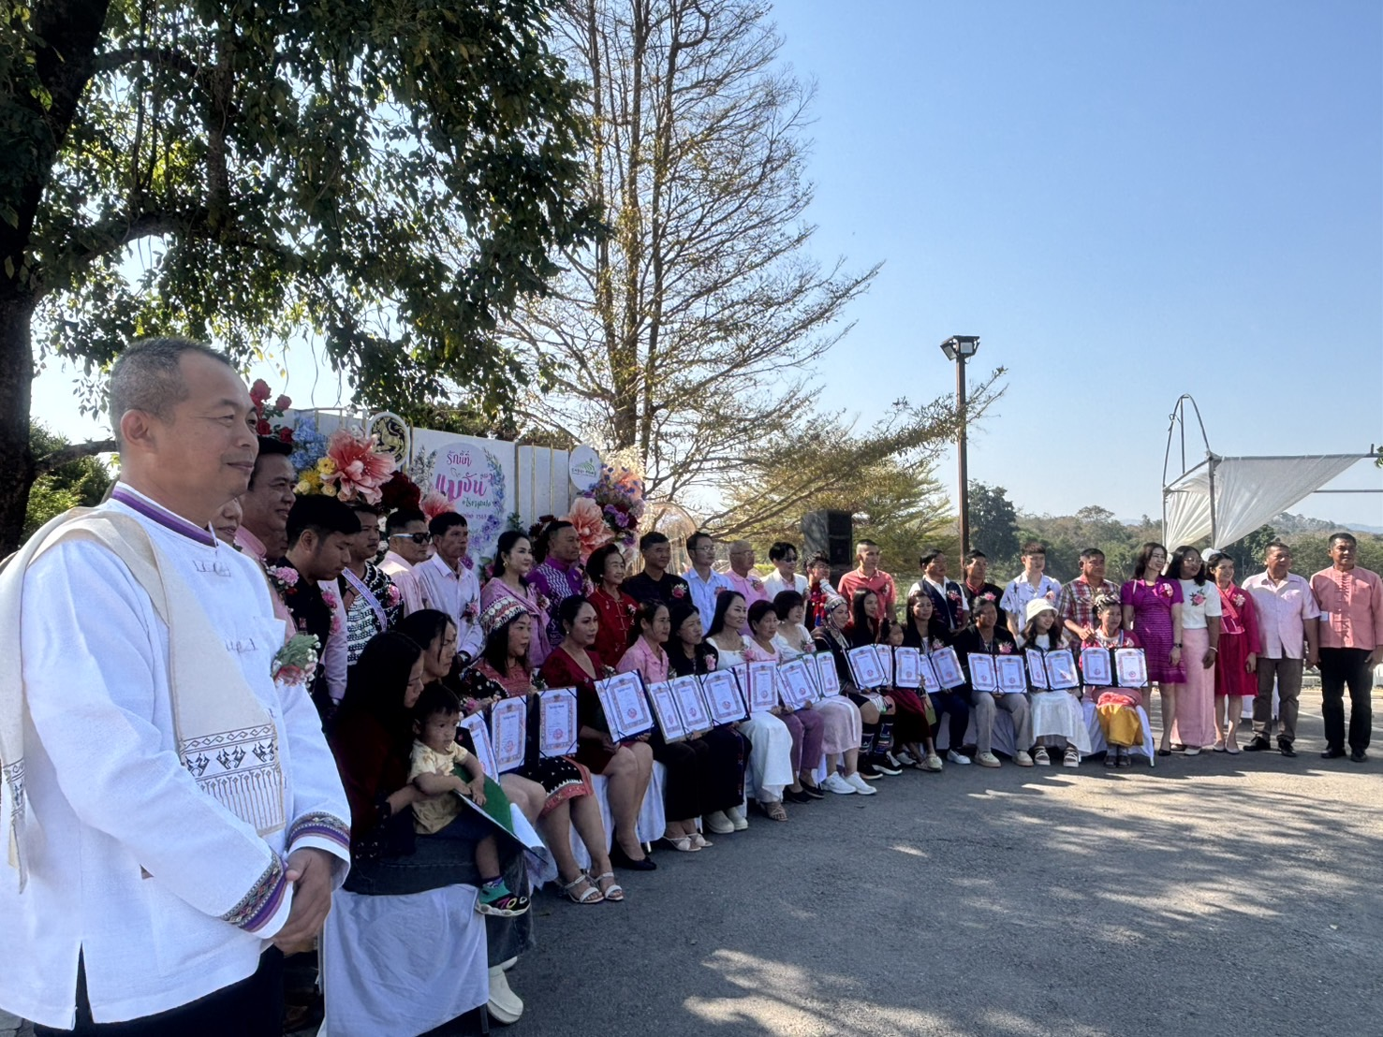
วันที่ 14 กุมภาพันธ์ 2568 เวลา 09.00 น. พ.ต.อ.เกียรติศักดิ์ จิตรประสาร ผกก.สภ.แม่จัน พ.ต.ท.ภูริวัฒ รุจิรัฐภาส รอง ผกก.ป.สภ.แม่จัน พ.ต.ต.ศักดิ์ชาย รีอินทร์ สวป.(ชส.) สภ.แม่จัน เข้าร่วมกิจกรรม จดทะเบียนสมรสนอกสถานที่ (รักนี้ที่แม่จัน) ณ ไร่ชาฉุยฟง ม.6 ต.ศรีค้ำ อ.แม่จัน จ.เชียงราย โดยมีนายญาณวุฒิ สุดพิมศรี นายอำเภอแม่จัน เป็นประธานในพิธี และหัวหน้าส่วนราชการ นายกองค์การบริหารส่วนท้องถิ่น ร่วมเป็นสักขีพยาน ในพิธีครั้งนี้ด้วย

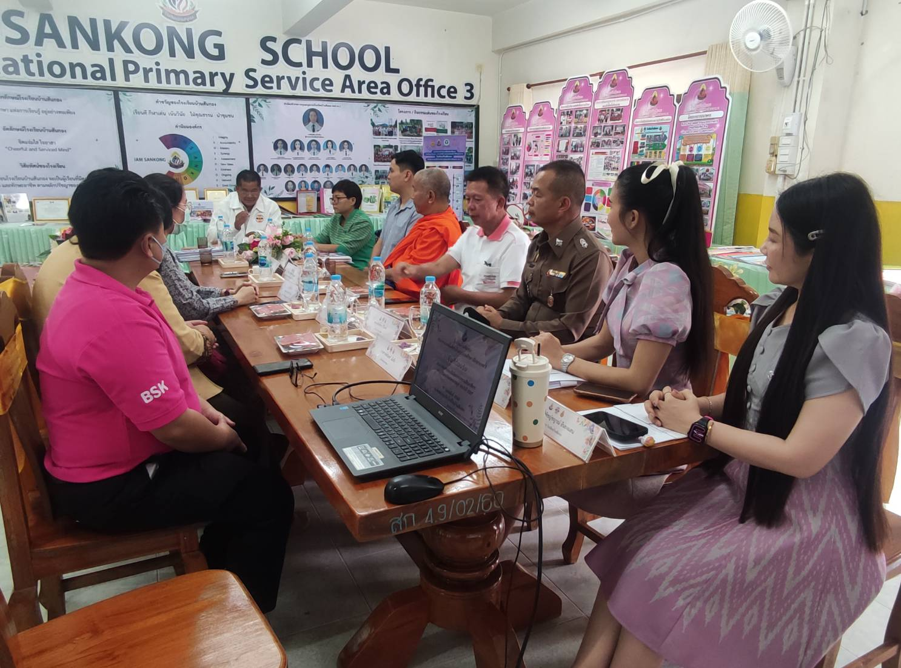

วันที่ 19 กุมภาพันธ์ 2568 แต่เวลา 14.30 น. _พ.ต.ต.ศักดิ์ชาย รีอินทร์ สวป.(ชส) สภ.แม่จันฯ เข้าร่วมประเมินโครงการสถานศึกษาสีขาว ปลอดยาเสพติดและอบายมุขประจำปี 2567 พร้อมทั้งร่วมให้ข้อมูล ในการสัมภาษณ์ ประเด็นการมีส่วนร่วมในการพัฒนาโรงเรียนบ้านสันกอง ต.แม่ไร่ อ.แม่จันฯ ณ ห้องประชุมเล็กโรงเรียนบ้านสันกอง

รายงานการปฏิบัติราชการประจำเดือนกุมภาพันธ์

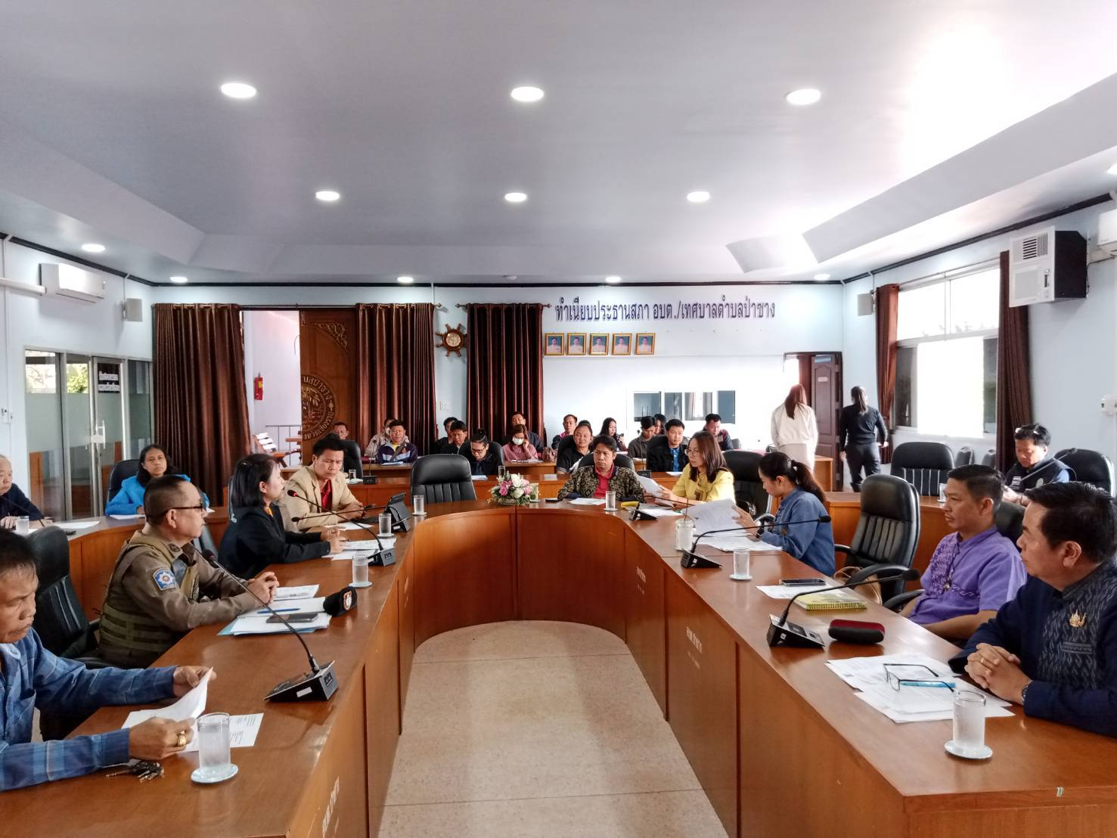
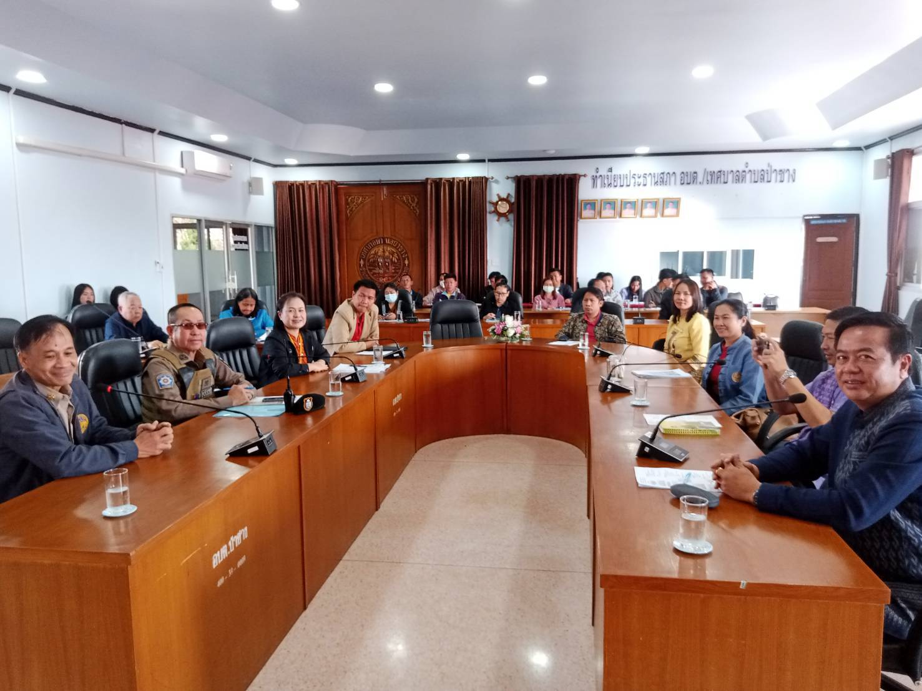
วันที่ 13 ก.พ. 2568 เวลา 09.00 น. ร.ต.อ.ขจวน ราชลำ รอง สวป.ฯ ปฏิบัติหน้าที่ ร้อยเวร 2-0 ได้เข้าร่วมกิจกรรมเวทีร่วมคิดเพื่อคุณภาพชีวิตคนแม่จันครั้งที่ 4 ณ เทศบาลตำบลป่าซาง

